Акт № 4/2019

о выявлении объекта наружной рекламы и информации (ОНРИ), без разрешения, срок действия которого не истек, либо договора на установку и эксплуатацию
на территории городского округа Павловский Посад Московской области

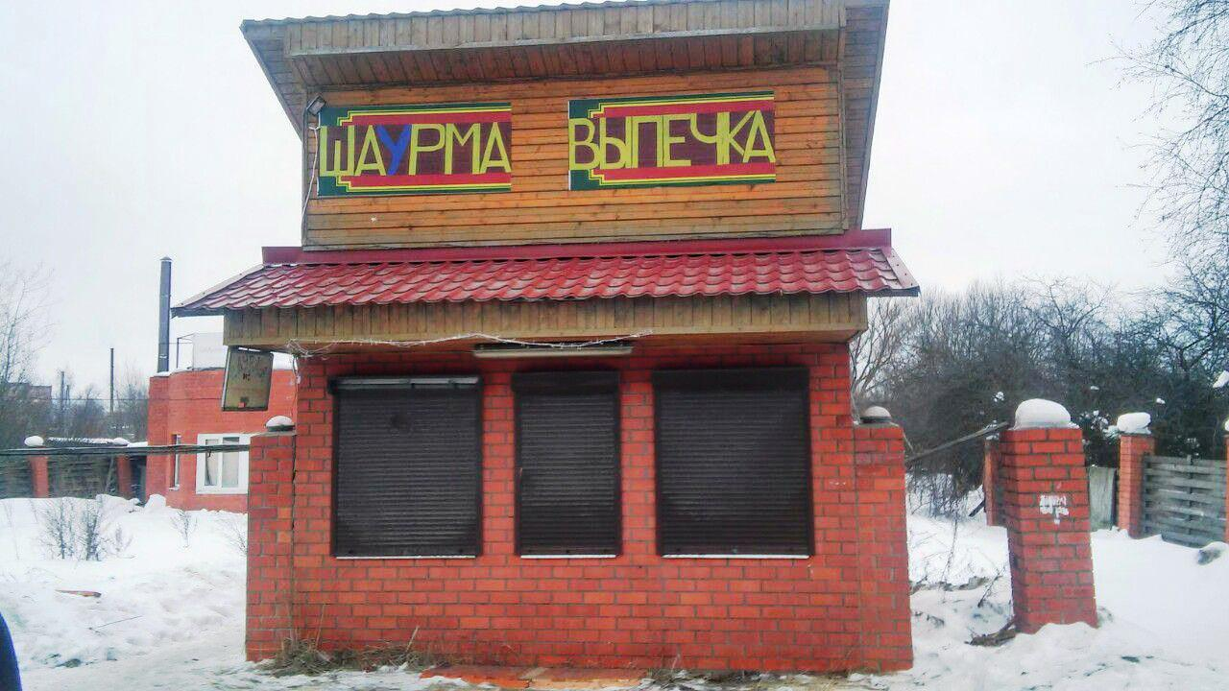
«06» февраля 2019 года проведена визуальная проверка объекта наружной рекламы и информации по адресу: Московская область, г.о. Павловский Посад, д. Кузнецы, д. 49
Владелец ОНРИ: Неизвестно
Законный владелец недвижимого имущества, к которому присоединён ОНРИ: Мдиванян Борис Эдуардович, адрес регистрации: 142432, Московская область, г. Черноголовка, ул. Центральная, д. 20, кв. 35.
В ходе проверки, по вышеуказанному адресу выявлено, что на фасаде строения размещена рекламно-информационная конструкция «ШАУРМА ВЫПЕЧКА», которая не соответствует требованиям Архитектурно-Художественного регламента (далее – регламент) утвержденного Распоряжением от 14.07.2015г. № 31РВ-72 и без разрешительной документации. Установка и эксплуатация средств размещения информации в Московской области допускается только при наличии разрешения на установку средств размещения информации, выдаваемого органом местного самоуправления Московской области, на территории которого предполагается осуществить установку и эксплуатацию средств размещения информации, обладающим соответствующими полномочиями. Также в соответствии с требованиями регламента:
- не допускается: изготовление средств размещения информации с использованием картона, бумаги, ткани, баннерной ткани или сетки (за исключением афиш), в форме транспаранта;
- не допускается: заклейка пленками (иными материалами), закрашивание лицевой и/или внутренней (не в соответствии с положениями пунктов настоящего Регламента) плоскостей витрины; создание средств размещения информации путем непосредственного нанесения на поверхность фасада декоративно-художественного и (или) текстового изображения (методом покраски, наклейки и иными методами);
- не допускается установка средств размещения информации и рекламных конструкций, заведомо ухудшающих архитектурно-художественный облик зданий, сооружений и визуальное восприятие объектов архитектуры и территории.

Проверку провели:

Главный эксперт: Алексеева Елена Юрьевна ___________________________________

Главный эксперт: Пылкова Юлия Викторовна __________________________________

